你好！三棱镜游戏工作室是广西区内为数不多的专门面向大型网络游戏的游戏团队，我将在以下文字中向您介绍我们团队的状况以及项目的一些基本策划概念，希望我们的项目策划能够得到您的青睐。

团队介绍——
目前我们游戏工作室地点在广西的首府南宁，我是主美——覃智波，曾经在深圳华强数码以及成都牧鹰数码担任项目领导，而深圳华强数码的项目超过1亿元，因此管理大型项目很有经验。主程有数十款街机游戏以及页游经验，主营有5年以上广告营销经验；根据投资的规模，我将邀请更多网络游戏业内的管理以及技术上经验丰富的强援加盟。

项目介绍——
近年来，动作类网游逐渐风靡，因此其他类型的网游收益下降是可以预期的，本工作室提供的策划案是幻想风格的3DMMOARPG端游，目标投资1000万以上，游戏的核心玩法是爽快的战斗体验和极为有趣的成长体验，游戏将拥有跨时代的国战系统，进化了的成长系统，有能力打破目前国产网游千篇一律的桎梏，这种别具一格的设计既能够快速地吸引玩家也能够增加游戏的粘着度，DEMO正在制作中，游戏风格接近《剑灵》。以下是一些参考图片，图片底下标明了来源——

参考图01——《最终幻想-水晶编年史》

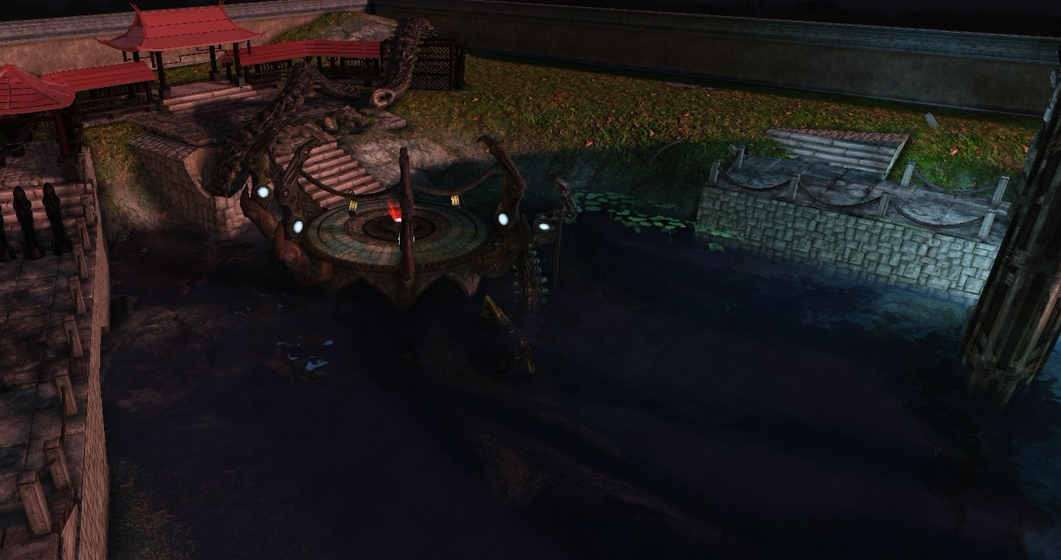
参考图02——《Blue》-Demo版场景截图
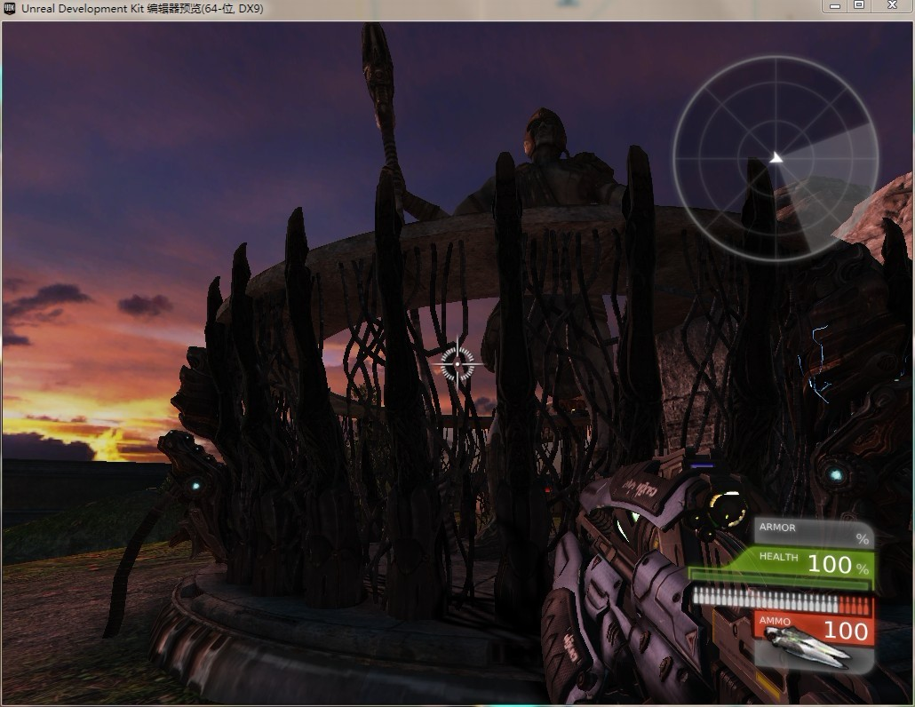
参考图03——《Blue》-Demo版场景截图
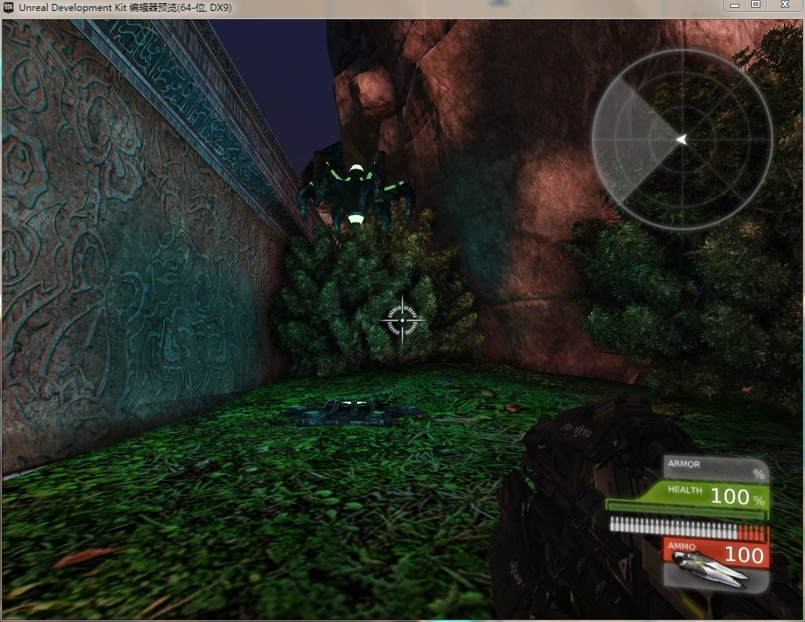
参考图04——《Blue》-Demo版场景截图
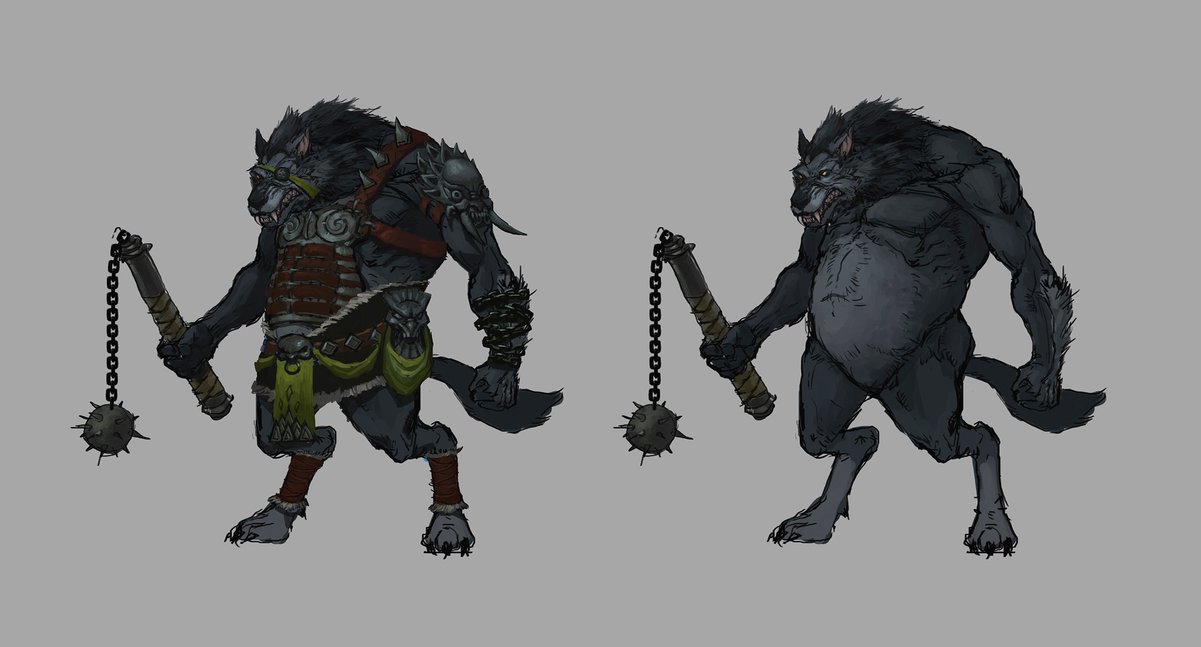
参考图05——《Blue》-Demo NPC人物设计

投资规模——
由于策划案一开始便考虑到了国际化的需求，因此在寻找目标投资额度的时候便会考虑到是否在海外上市：
1000万元以内——产品质量优良，可以在国内市场得到令人满意的份额；
5000万元~1亿——产品质量上乘，将同时开发海外版本，可以同期在海外上市，建立起令大家都满意的收益模式；
*注：该资金不包含运营预算。
其它——
其它的项目说明，比如风险评估报告以及详细的预算报告，已经插入到项目的商业计划书的附录中，将在详谈中出示；

此致

三棱镜游戏工作室负责人：覃智波
联系方式——QQ：214688851
Tel：13768518994
E-Mail：openflier@sina.com

